Distrito Municipal de Pedro García

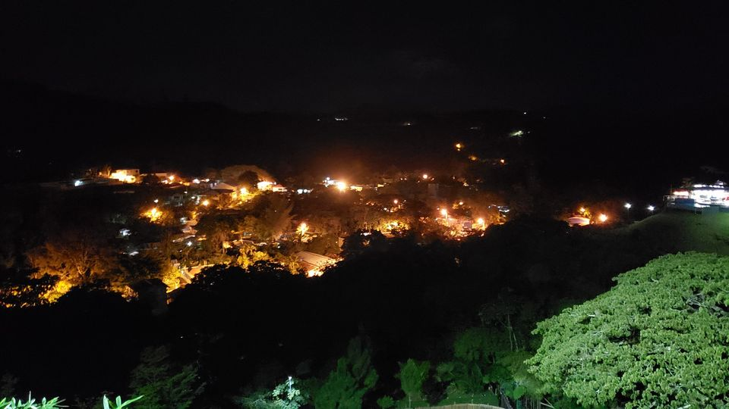
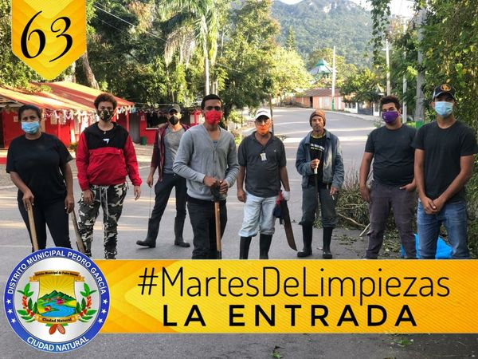
En el día de hoy realizamos con éxito nuestro acostumbrado plan #MartesDeLimpiezas en el sector de La Entrada, una importante labor de embellecimiento de nuestra puerta de entrada y salida.
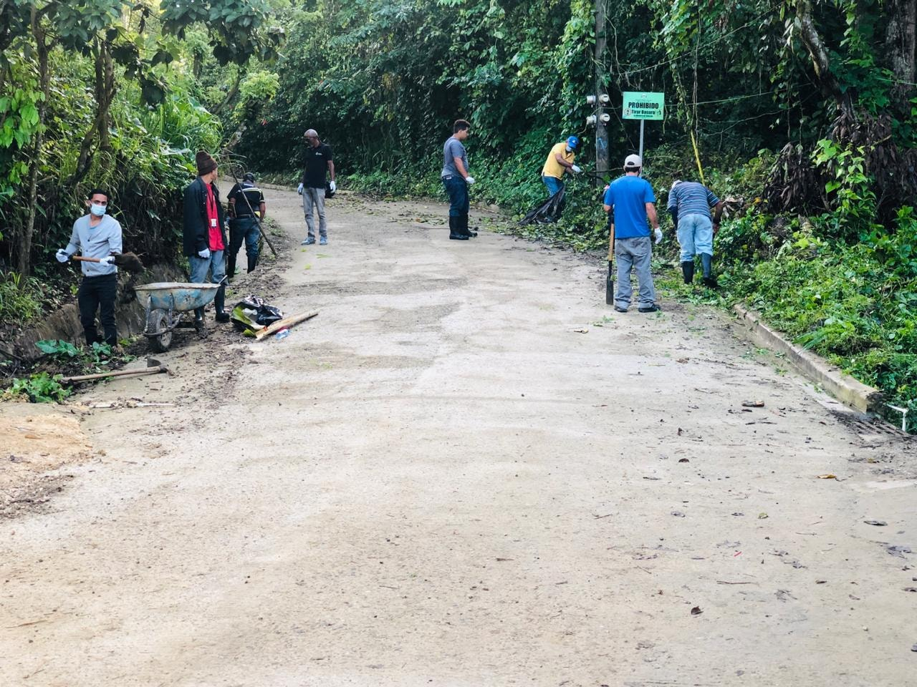

No.11

Enero - 2021
Distrito Municipal de Pedro García

Grata visita de Ramón y Antonia de la comunidad de Caya Quemada, que nos visitan.

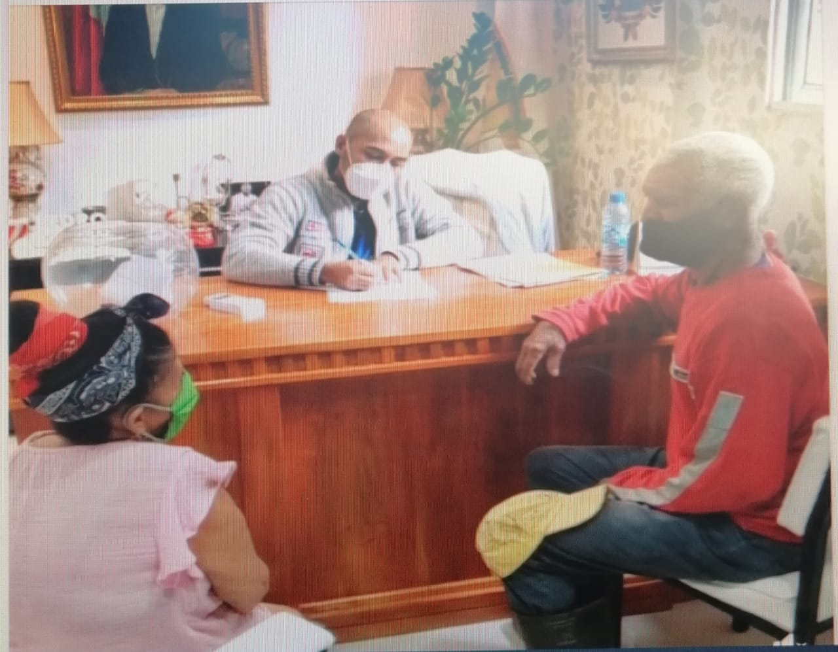

No.11

Enero - 2021

Distrito Municipal de Pedro García

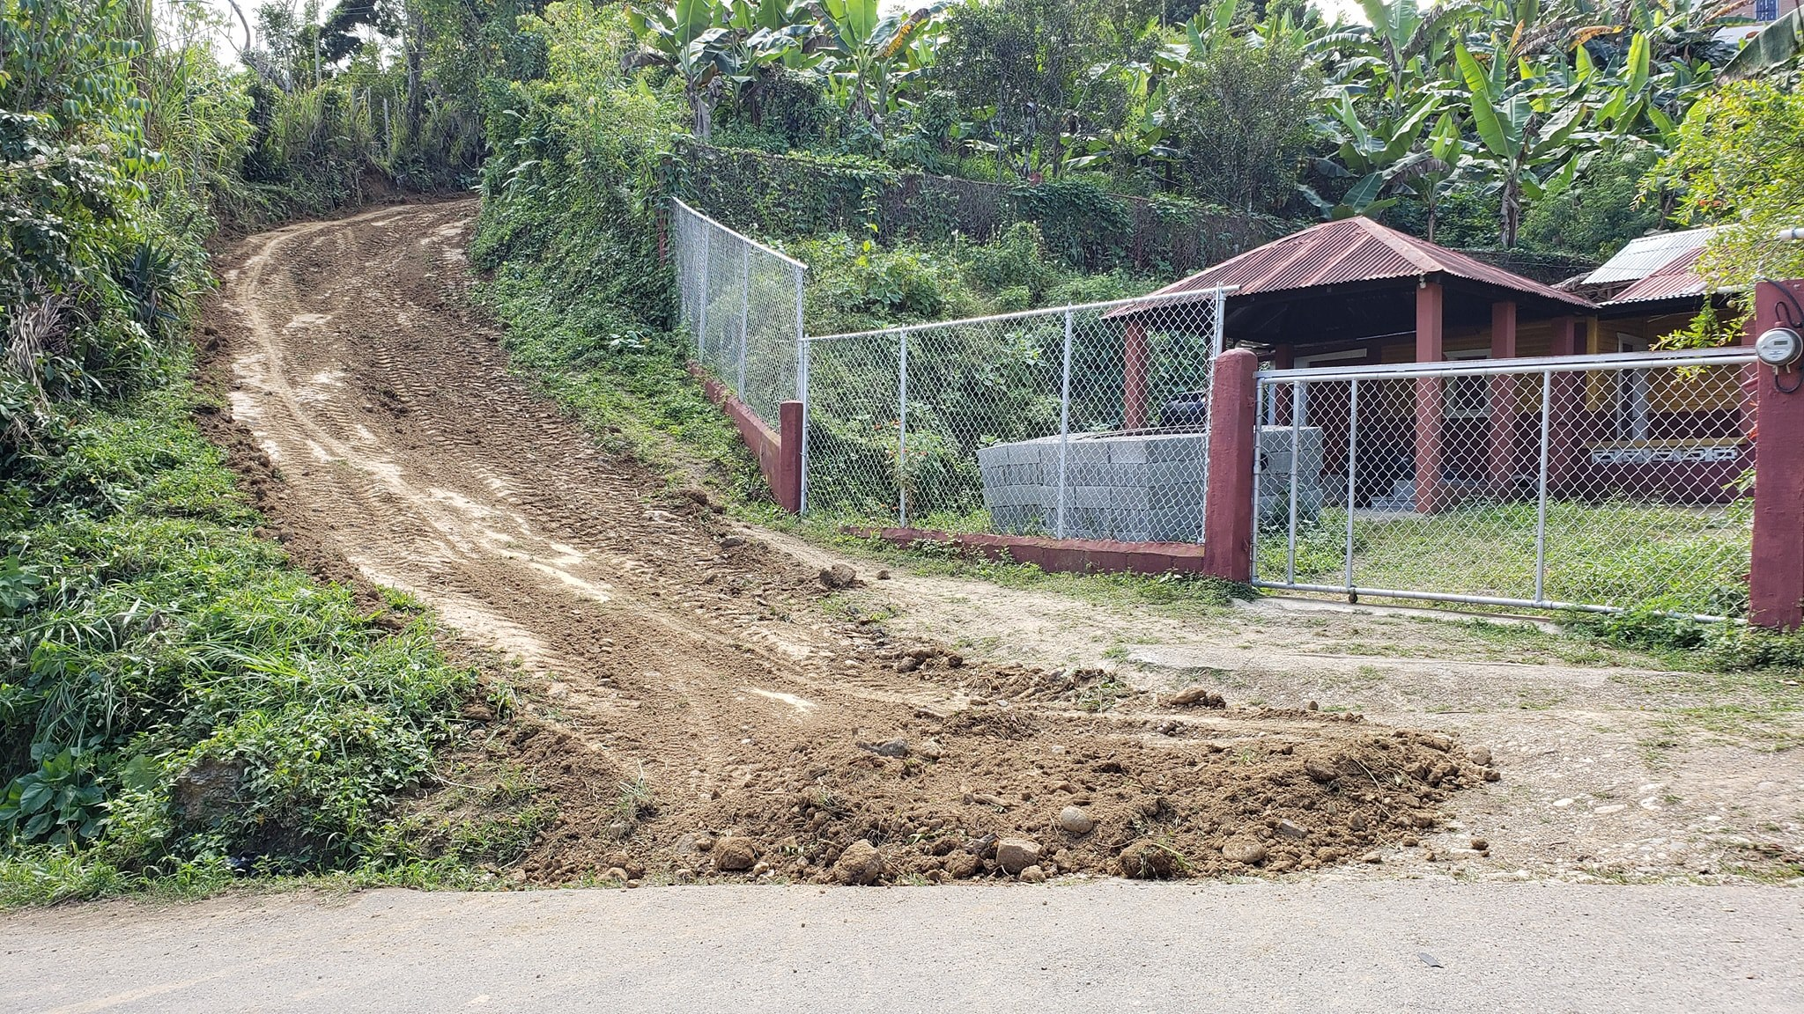
Iniciamos trabajo de rehabilitación del camino de los Naranjos, una zona virgen muy hermosa dónde sus moradores tendrán una carretera digna. (Entrada de Paco)

No.11

Enero - 2021
Distrito Municipal de Pedro García

No.11

Enero - 2021
Distrito Municipal de Pedro García

No.11

Enero - 2021

Distrito Municipal de Pedro García

Distrito Municipal de Pedro García

Distrito Municipal de Pedro García

Distrito Municipal de Pedro García

Distrito Municipal de Pedro García

